热点：①人工智能②消费③固态电池④半导体⑤稀土⑥核能⑦医药相关⑧机器人⑨消费电子⑩ 业绩相关  
前瞻：11 泛金融/稳定币 12 卫星通信 13 低空经济 14 造纸 15 3D打印 16 钨 17 阅兵  
No1:盘前热点事件  
（1-10条为盘面热点  &  11-17条为题材前瞻）  
~~老师们边看边点赞啦，感谢，发大财~~  
一、人工智能  
◇事件：  
①8月29日阿里巴巴集团发布2026财年第一季度财报显示，剔除已出售业务影响，集团整体收入同比增长10%，净利润同比增长76%。其中，阿里云收入同比增长26%，AI+云Capex投资386亿，AI相关产品收入连续八个季度实现三位数同比增长。受此消息影响，阿里巴巴美股周五收涨12.90%  
②8月29日华尔街日报:阿里巴巴正开发新AI芯片，以填补英伟达空白。而且与英伟达兼容。新的芯片不再由台积电代工，转为由国内一家企业代工  
③8月29日媒体报道DeepSeek选择华为芯片来训练部分模型，表明开始摆脱对英伟达的依赖  
◇相关个股：  
主板涨停：天普股份（6B）、长飞光纤（5T4B）、中国巨石、卓郎智能、远程股份、江海股份、国安股份、永臻股份、亨通股份、兴森科技、中天精装、工业富联、东阳光  
创业、科创、北交涨停：荣亿精密（北交）、通达海  
盘前哥点评：周五指数高位震荡，成交2.79万亿，64个涨停，9个跌停，人工智能内部调整，消费、固态电池能轮动上涨  
周五的跌停里有几个方向的代表，二波预期的华胜，明牌压住异动的科森、资金尝试的风格切换的次新小票海阳、连板没反包成功直接走弱的合力泰、还有反包成功的万通发展等等，代表着市场的随机性和情绪调整。华胜这个周四大资金有出的态势，周五直接就清仓，对于趋势持仓还是有点伤的  
趋势持仓也是有利有弊的，前面的隆利、中国稀土等只能靠死拿才能拿到上周起爆的肉，但凡做做隔日，前面的这个洗盘基本就都会下车了，但是死拿很多股是不起爆的，毕竟大涨的是少数，只是那些少数的个股大涨之后被大家放大，得出还是得拿住才行的结论，这些股的大涨大家都不意外，涨的逻辑都知道，只是比较随机，然后涨了之后增加焦虑  
今天来看，周末比较热的阿里概念和稳定币方向，阿里这个正常会有一些一字，比如润建、数据港这些，观察盘中是否有分歧介入的机会，稳定币这里应该是轮动，然后8月份人工智能大涨，9月份看看有没有新的大板块出现，周五宁王的走强是一个方向，固态电池周末也挺热的，指数这里93是个点，这几天应该问题不大，整体9月份应该偏震荡或者调整的概率大于继续大涨  
老师们，9月加油~  
二、消费  
◇事件：  
①8月31日经济日报评论：优化离境退税扩大入境消费  
②8月31日深圳发布：全国首笔通过跨境支付通办理的离境退税业务在深圳落地  
③8月30日长沙发布：长沙首家市内免税店最快将于9月下旬正式营业  
④8月29日全国平台经济治理标准化技术委员会正式成立  
◇相关个股：  
主板涨停：建会稽山（8T3B）、盛泰集团（4T2B）、吉视传媒、凯撒旅业、南宁百货、索宝蛋白  
创业、科创、北交涨停：嘉亨家化（4T2B）  
三、固态电池  
◇事件：  
①8月29日全球首款半固态电池电车全新MG4上市，售价区间为6.58万元起，标志着半固态电池技术从实验室走向商业化、规模化落地  
②近日，宝马集团在慕尼黑正式启动搭载大尺寸固态电池的BMW i7实车道路测试，标志着这一备受瞩目的下一代电池技术，正从实验室走向真实世界  
◇相关个股：  
主板涨停：国轩高科、璞泰来、德新科技、索通发展、尚太科技  
创业、科创、北交涨停：无  
四、半导体  
◇事件：  
①8月29日媒体报道美国撤销三星、SK海力士、英特尔的在华企业“经验证最终用户”授权。修改后将影响芯片制造关键设备出口到中国  
②8月28日机构：到2030年全球半导体营收将突破1万亿美元  
◇相关个股：  
主板涨停：建业股份（2B）、友阿股份（5T2B）、诚邦股份、沃顿科技  
创业、科创、北交涨停：无  
五、稀土  
◇事件：  
①8月29日广晟有色公告称公司股东广东稀土集团拟将其持有的公司62,085,335股（占公司总股本18.45%）股份无偿划转至中国稀土集团  
②近日稀土矿、磁材、钨价格飙升  
◇相关个股：  
主板涨停：中国稀土（2B）、广晟有色  
创业、科创、北交涨停：无  
六、核能  
◇事件：  
①美国核聚变能源初创企业CFS近期宣布募集到8.63亿美元的资金，这笔资金由英伟达、谷歌领投  
◇相关个股：  
主板涨停：天沃科技、王子新材  
创业、科创、北交涨停：无  
七、医药相关  
◇事件：  
①8月29日国常会审议通过《医疗卫生强基工程实施方案》  
②8月29日媒体报道浙江非侵入式脑机接口适配费纳入基本医疗保险支付范围  
③8月28日媒体报道：全球首个老年痴呆脑机接口临床应用正式落地  
◇相关个股：  
主板涨停：康辰药业、华海药业  
创业、科创、北交涨停：无  
八、机器人  
◇事件：  
①8月28日媒体报道在“2025中国国际大数据产业博览会”之“数字政府”交流活动上，中国信息协会一位人士透露：“北京石景山机器人训练场有一些数据发生了跨境交易，美国OpenAI公司、谷歌公司均采购了石景山训练场的数据。”  
②8月27日IT之家：越疆机器人26日宣布，其全球生产基地迎来第 10 万台机器人成功下线，意味着越疆成为首家出货量突破 10 万台的中国机器人企业  
◇相关个股：  
主板涨停：凯迪股份（8T3B）、宁波华翔  
创业、科创、北交涨停：无  
九、消费电子  
◇事件：  
①8月28日媒体报道，理想汽车或最快于下月发布首款AI眼镜，该产品将与理想新车共同现身  
②9月9日上午10点（北京时间10日凌晨1点）苹果公司在总部举办一年一度的秋季发布会，主题为 “Awe dropping”（令人惊叹）。按照惯例，苹果预计将在此次活动中发布新一代iPhone，即iPhone 17系列  
③9月4日华为将发布新款三折叠手机  
④小米16系列预计9月25日至26日发布；OPPO、 vivo等新机也将在9月底或10月初发布  
◇相关个股：  
主板涨停：日丰电子（8T4B）、东尼电子（4T2B）  
创业、科创、北交涨停：无  
十、业绩相关  
◇事件：  
①近期中报业绩公布，市场炒作业绩增长  
◇相关个股：  
主板涨停：爱普股份（2B）、广深铁路、金财互联、中创智领、通富微电、嵘泰股份、捷昌驱动、西安银行、盛屯矿业  
创业、科创、北交涨停：普蕊斯、迪阿股份、杭可科技（科创）、先导智能、捷邦科技、  
【题材前瞻】  
十一、泛金融/稳定币  
◇事件：  
①8月29日香港稳定币条例草案法案委员会委员：敦促监管机构尽快完成发牌工作并公布名单  
②中石油：密切关注香港稳定币，将启动跨境结算可行性研究  
③8月30日媒体报道全球最大数字资产交易平台币安创始人赵长鹏在香港论坛的讲话，会上提到：目前我们只看到美元稳定币发展较为成熟，其他国家货币的稳定币还尚未崛起，这意味着这一赛道未来的增长空间极其巨大。我认为每个国家至少应该拥有几个稳定币产品  
④普京接受专访称，两国间的结算几乎已完全转向本币  
⑤9月10-13日举行外滩大会，将探讨金融科技与央行数字货币应用的前沿动  
⑥近日路透社报道，据知情人士，中国正考虑首次允许使用人民币支持的稳定币，以促进人民币在全球范围内的更广泛采用。预计将在8月底的上合峰会上，与一些国家讨论扩大人民币以及可能的稳定币在跨境贸易和支付中的使用  
◇相关个股：中粮资本、中油资本、恒宝股份、四方精创、京北方  
十二、卫星通信  
◇事件：  
①8月30日新闻联播报道全国卫星导航定位基准站一张网站点规模扩展至近7000座  
②8月30日科创板日报报道冲刺“港股商业航天第一股”！国星宇航二度递表港交所  
③8月27日工业和信息化部印发《关于优化业务准入促进卫星通信产业发展的指导意见》，提到“到2030年，手机直连卫星等新模式新业态规模应用，发展卫星通信用户超千万”，手机直连将充分打开卫星应用市场空间  
④8月25日《IT时报》报道，相关部门近期将会发放卫星互联网牌照（第一类基础电信业务牌照）。同时，卫星物联网牌照也已经启动相关调研  
◇相关个股：三维通信、星网宇达、中国卫通、中国卫星、航天科技  
十三、低空经济  
◇事件：  
①8月30日合肥市举办低空政务“一网统飞”发布会，正式上线低空政务“一网统飞”平台  
②8月30日央视报道：我国低空装备产品数量超400万台，低空装备加速出海  
③8月29日在重庆成立全国首个低空经济共保体，19家成员单位签署合作协议，并与16家企业完成项目签约，风险保额达6115万元  
◇相关个股：万丰奥威、宗申动力、中信海直、上工申贝  
十四、造纸  
◇事件：  
①8月底，国内纸品行业迎来一轮密集调价潮，涵盖再生牛卡纸、高强瓦楞纸、灰纸板、纱管纸、白卡纸、包装纸板等多个品类，涉及东莞金田、博汇纸业、亚太森博、玖龙纸业、APP（中国）等数十家知名纸企，调价幅度从30元/吨至100元/吨不等，部分企业纸板产品更是以3%的比例上调价格  
◇相关个股：太阳纸业、宜宾纸业、民丰特纸、岳阳林纸  
十五、3D打印  
◇事件：  
①据报道，国家统计局数据显示，2025年上半年，我国3D打印设备产量同比增长43.1%  
②瑞典科学家研发出一种“注射器式皮肤”，这种含有活细胞的凝胶可通过3D打印制成皮肤移植物，有望为烧伤和严重创伤者提供新型治疗方案。该研究成果发表于近期出版的《先进医疗材料》期刊上  
③新一期《自然通讯》杂志，美国康奈尔大学研究人员开发出一种“一步式”3D打印方法，创造了3D打印超导体磁场强度纪录，有望推动从医学成像磁体到量子器件等多领域的发展  
④美国明尼苏达大学双城分校研究团队首次展示了一种突破性方法，将3D打印、干细胞生物学与实验室培养组织技术融合在一起，为修复脊髓损伤带来了新希望。研究成果发表于最新一期《先进医疗保健材料》。此外，下个月中旬即将举办的2025年服贸会上将亮相全球首款3D打印血管支架等重磅成果  
◇相关个股：金橙子、爱司凯、铂力特、光韵达  
十六、钨  
◇事件：  
①8月29日据中钨在线，钨价继续加速上涨，钨酸钠报价28..8万/吨，涨幅3.60%，白钨精矿报价26.1万/吨，涨幅3.16%  
②预计8-10月会公布2025年第二批采矿配额，2024是8月21日公布。钨今年首批采矿配额才5.8万吨，同比减少6.8%，是近五年的新低。但需求上不减反增，更加旺盛，今年高景气的AI、机器人行业，还要大项目雅下水电的盾构机刀具都要用到钨  
◇相关个股：章源钨业、中钨高新、厦门钨业、翔鹭钨业  
十七、阅兵  
◇事件：  
①9月3日阅兵，26位外国领导人将出席抗战胜利80周年纪念活动，含普京、金正恩、武契奇等  
◇相关个股：长城军工、北方长龙、成飞集成、中航成飞  
No2:上涨家数、涨跌停数、市场量能  
找规律，分时数据/涨跌停数拉长看就能理解情绪周期，跌多了涨，涨多了跌。

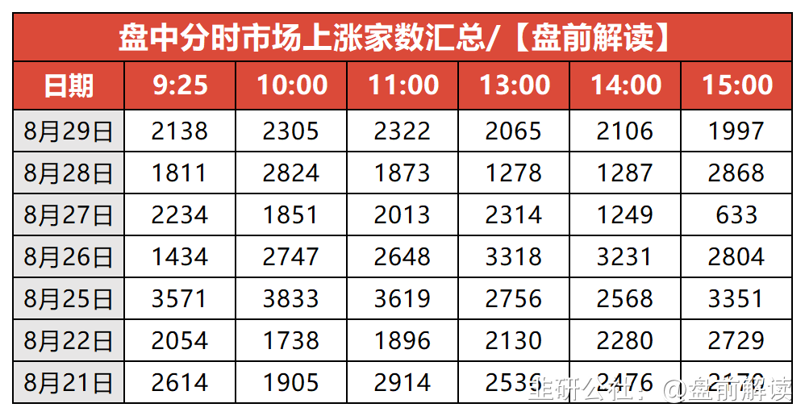

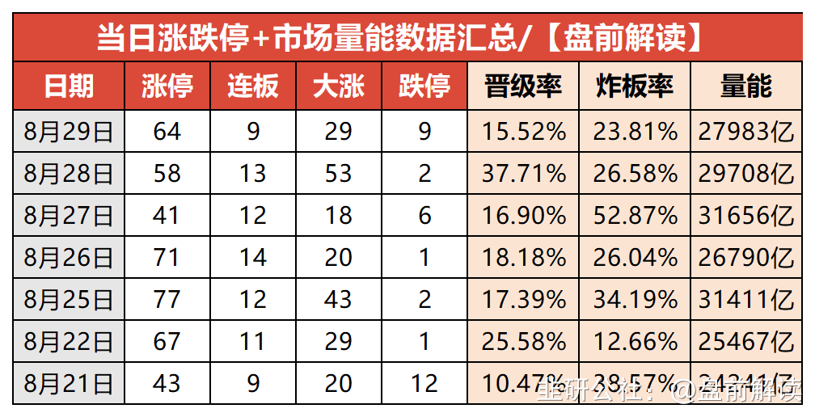

No3:连板、成交、监管、异动预警、解禁  
一、连板高度

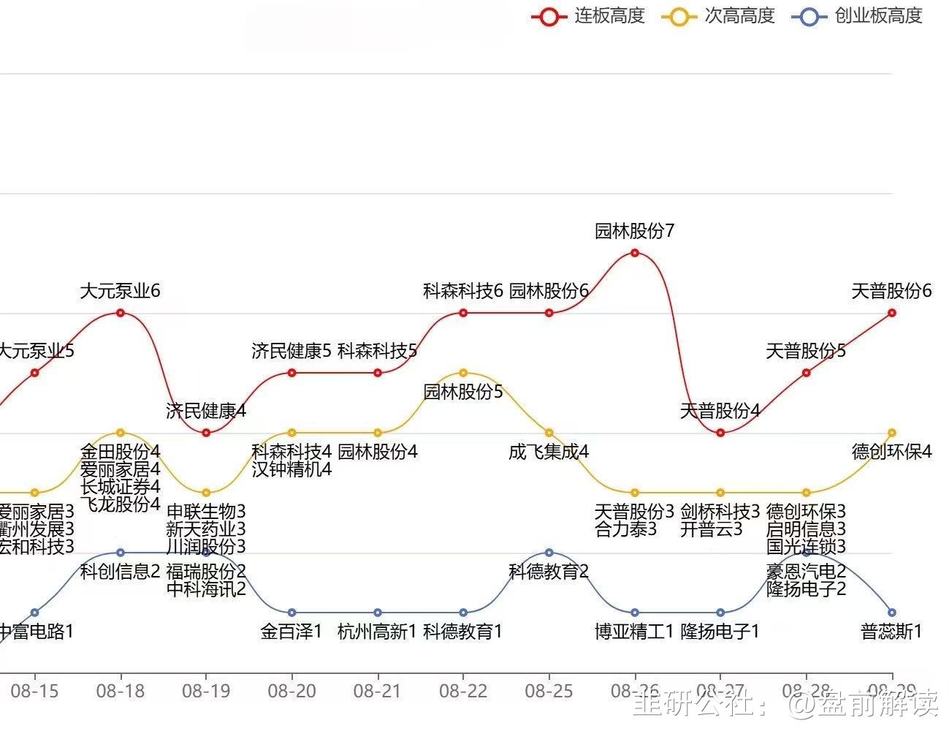

二、成交额前十个股

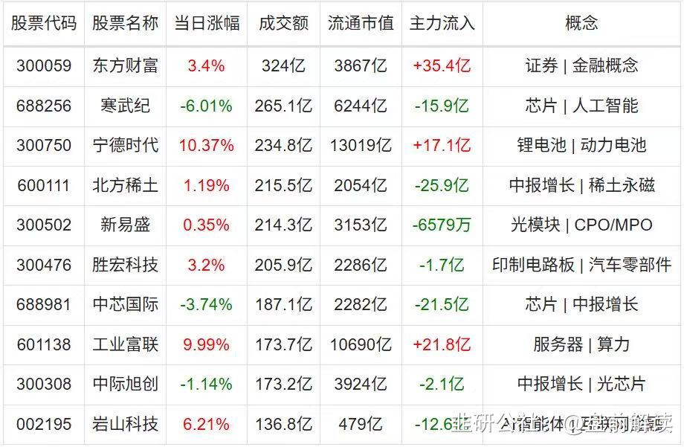

三、监管股票池

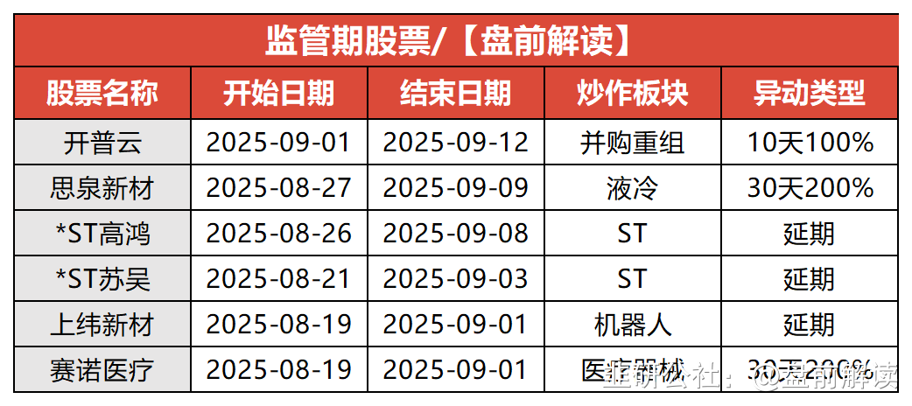

四、异动预警（仅参考）

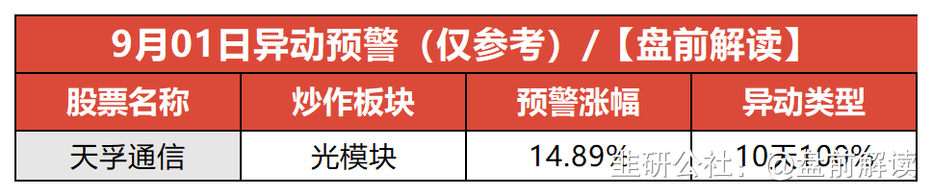

五、限售解禁

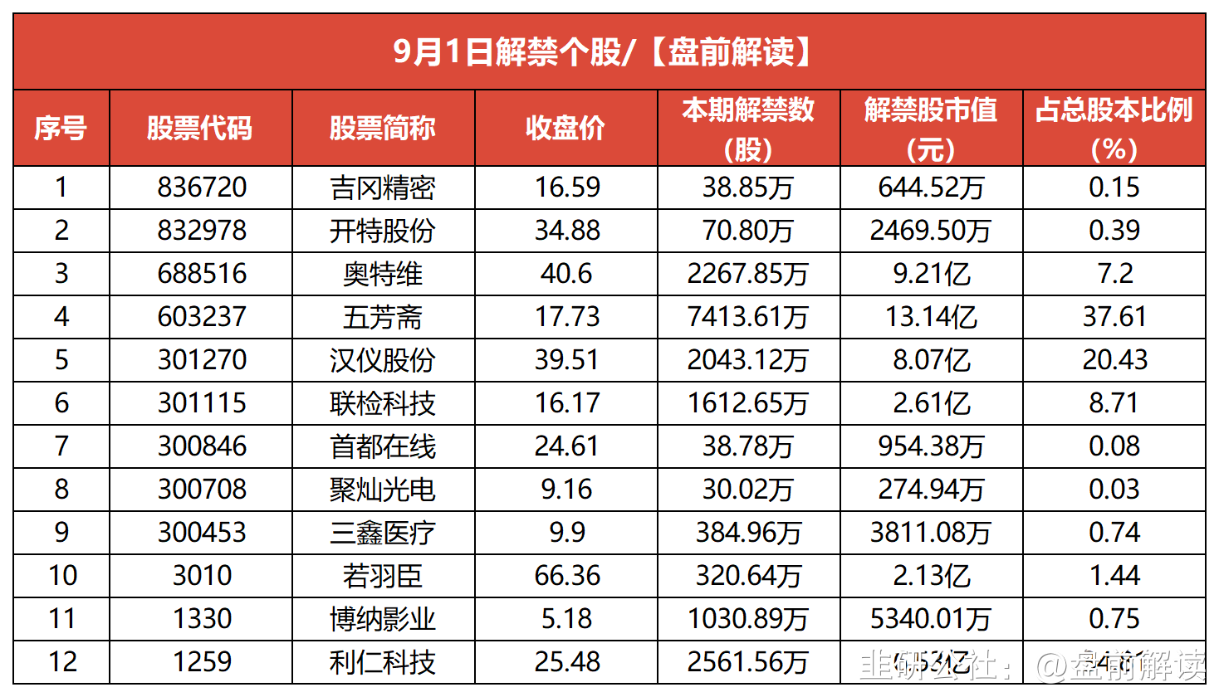

No4:公告精选  
一、今日聚焦  
华虹公司：拟发行股份及支付现金方式购买华力微97.5%股权并募集配套资金 股票复牌  
东芯股份：拟以自有资金约2.11亿元增资上海砺算 持股比例将达35.87%  
沪电股份：高级管理人员李明贵拟减持不超过0.0083%公司股份  
军信股份：孙公司签订哈萨克斯坦共和国阿拉木图市固废科技处置发电项目投资协议  
中芯国际：筹划发行A股购买控股子公司中芯北方的少数股权 股票停牌  
华胜天成：董事王维航及监事钱继英拟减持不超过0.9984%  
比亚迪：上半年净利润155.1亿元 同比增长13.79%  
5天4板长飞光纤：上半年净利润2.96亿元 同比下降21.71%  
澜起科技：上半年净利润增长95.41% 拟每10股派2元  
泰凌微：拟收购磐启微100%股权 股票下周一复牌  
万通发展：上半年净亏损2804.11万元  
国泰海通：上半年净利润同比增长214%  
中国重工：公司股票将于2025年9月5日终止上市  
中国神华：上半年净利润246.41亿元 同比下降12%  
豪威集团：上半年净利润同比增长48.34%  
海立股份：上半年净利润同比增长694%  
长江电力：上半年净利润130.56亿元 同比增长14.86%  
2连板中国稀土：上半年净利润1.62亿元 同比扭亏为盈  
航天宏图：与客户A签署卫星及地面系统采购合同 合同总价款为9.9亿元  
特变电工：中标沙特电力公司超高压、高压电力变压器及电抗器本地化采购项目  
百济神州：上半年净利润4.5亿元 同比扭亏为盈  
海油工程：中标卡塔尔能源公司“BH”项目两个标段 中标金额约40亿美元  
贵州茅台：控股股东拟增持30亿-33亿元公司股票  
国轩高科：拟40亿元投建新型锂离子电池（20GWh）智造基地项目  
二、投资&签约  
欧林生物：拟收购控股子公司新诺明生物15%股权  
嘉元科技：拟投资5亿元获取恩达通部分股权 本次投资涉及光模块行业  
汇金股份：拟现金收购库珀新能20%股权 预计构成重大资产重组  
智洋创新：拟2000万元设立全资子公司智洋灵动 推动具身智能技术创新  
爱尔眼科：收购铜仁爱尔、桃江爱尔等3家医疗机构部分股权  
三、股权变动  
广晟有色：广东稀土集团拟将6208万股无偿划转至中国稀土集团  
四、增减持&回购  
茂化实华：拟定增募资不超5.32亿元  
高能环境：实控人李卫国拟减持公司不超3%股份  
贵州茅台：完成回购392.76万股  
赛意信息：五位共同实际控制人计划减持不超过3%公司股份  
品渥食品：控股股东、实控人王牧计划减持不超过3%公司股份  
恺英网络：拟1亿元-2亿元回购股份  
五、经营&业绩  
广发证券：上半年净利润同比增长48.31%  
盛和资源：上半年净利润3.77亿元 同比扭亏  
中国东航：上半年净亏损14.31亿元  
财富趋势：上半年净利润同比增长6.61%  
云南白药：上半年净利润同比增长14%  
中国船舶：上半年净利润同比增长109%  
亚太药业：上半年净利润同比增长1821%  
中国长城：上半年净利润1.38亿元 同比扭亏为盈  
王子新材：上半年净利润1570.04万元 同比增长33.59%  
万邦德：石杉碱甲控释片II/III期临床试验完成首例受试者入组  
招商银行：上半年净利润同比增长0.25%  
国信证券：上半年净利润同比增长71%  
天风证券：上半年净利润3139.34万元 同比扭亏为盈  
民生银行：上半年净利润同比下降4.87% 拟每10股派1.36元  
紫光股份：上半年净利润10.41亿元 同比增长4.05%  
国轩高科：上半年净利润同比增长35.22%  
杉杉股份：上半年净利润2.07亿元 同比增长1080%  
泸州老窖：上半年净利润76.63亿元 同比下降4.54%  
麦格米特：上半年净利润同比下降44.82%  
申万宏源：上半年净利润42.84亿元 同比增长101.32%  
领益智造：上半年净利润同比增长35.94% 拟10派0.2元  
兖矿能源：上半年净利润46.52亿元 同比减少38.53%  
中国电建：上半年净利润54.26亿元 同比下降13.81%  
分众传媒：上半年净利润26.65亿元 同比增长6.87%  
华光新材：上半年净利润增长174% 拟每10股派1.5元  
中国中冶：上半年净利润30.99亿元 同比下降25.31%  
中国中铁：上半年净利润同比下降17.17%  
园林股份：上半年净亏损7443.46万元  
长江证券：上半年净利润同比增长120.76%  
闻泰科技：上半年净利润同比增长237.36%  
百济神州：索托克拉临床试验取得积极结果  
景旺电子：上半年净利润同比下降1.06%  
赛诺医疗：TRADENTTM冠状动脉棘突球囊扩张导管获泰国医疗器械注册证  
片仔癀：上半年净利润同比下降16.22% 拟每10股派14元  
有研新材：上半年净利润1.3亿元 同比增长218.47%  
六、合同&项目中标  
迈威生物：地舒单抗注射液获得巴基斯坦上市许可  
七、股价异动  
思泉新材：目前公司的液冷散热产品正处于送样测试阶段  
吉视传媒：公司目前主营业务为5G通讯等业务 不涉及相关热门概念  
八、其他  
华新水泥：筹划境外子公司分拆上市  
\*ST天茂：拟以股东会决议方式主动终止公司股票上市 并启动现金选择权派发  
通合科技：拟发行可转债募资不超过5.22亿元  
指南针：子公司麦高证券拟非公开发行不超过6亿元次级债券  
九、停复牌  
停牌：  
688981中芯国际  
复牌：  
688347华虹公司  
688591泰凌微  
No5:历史新高

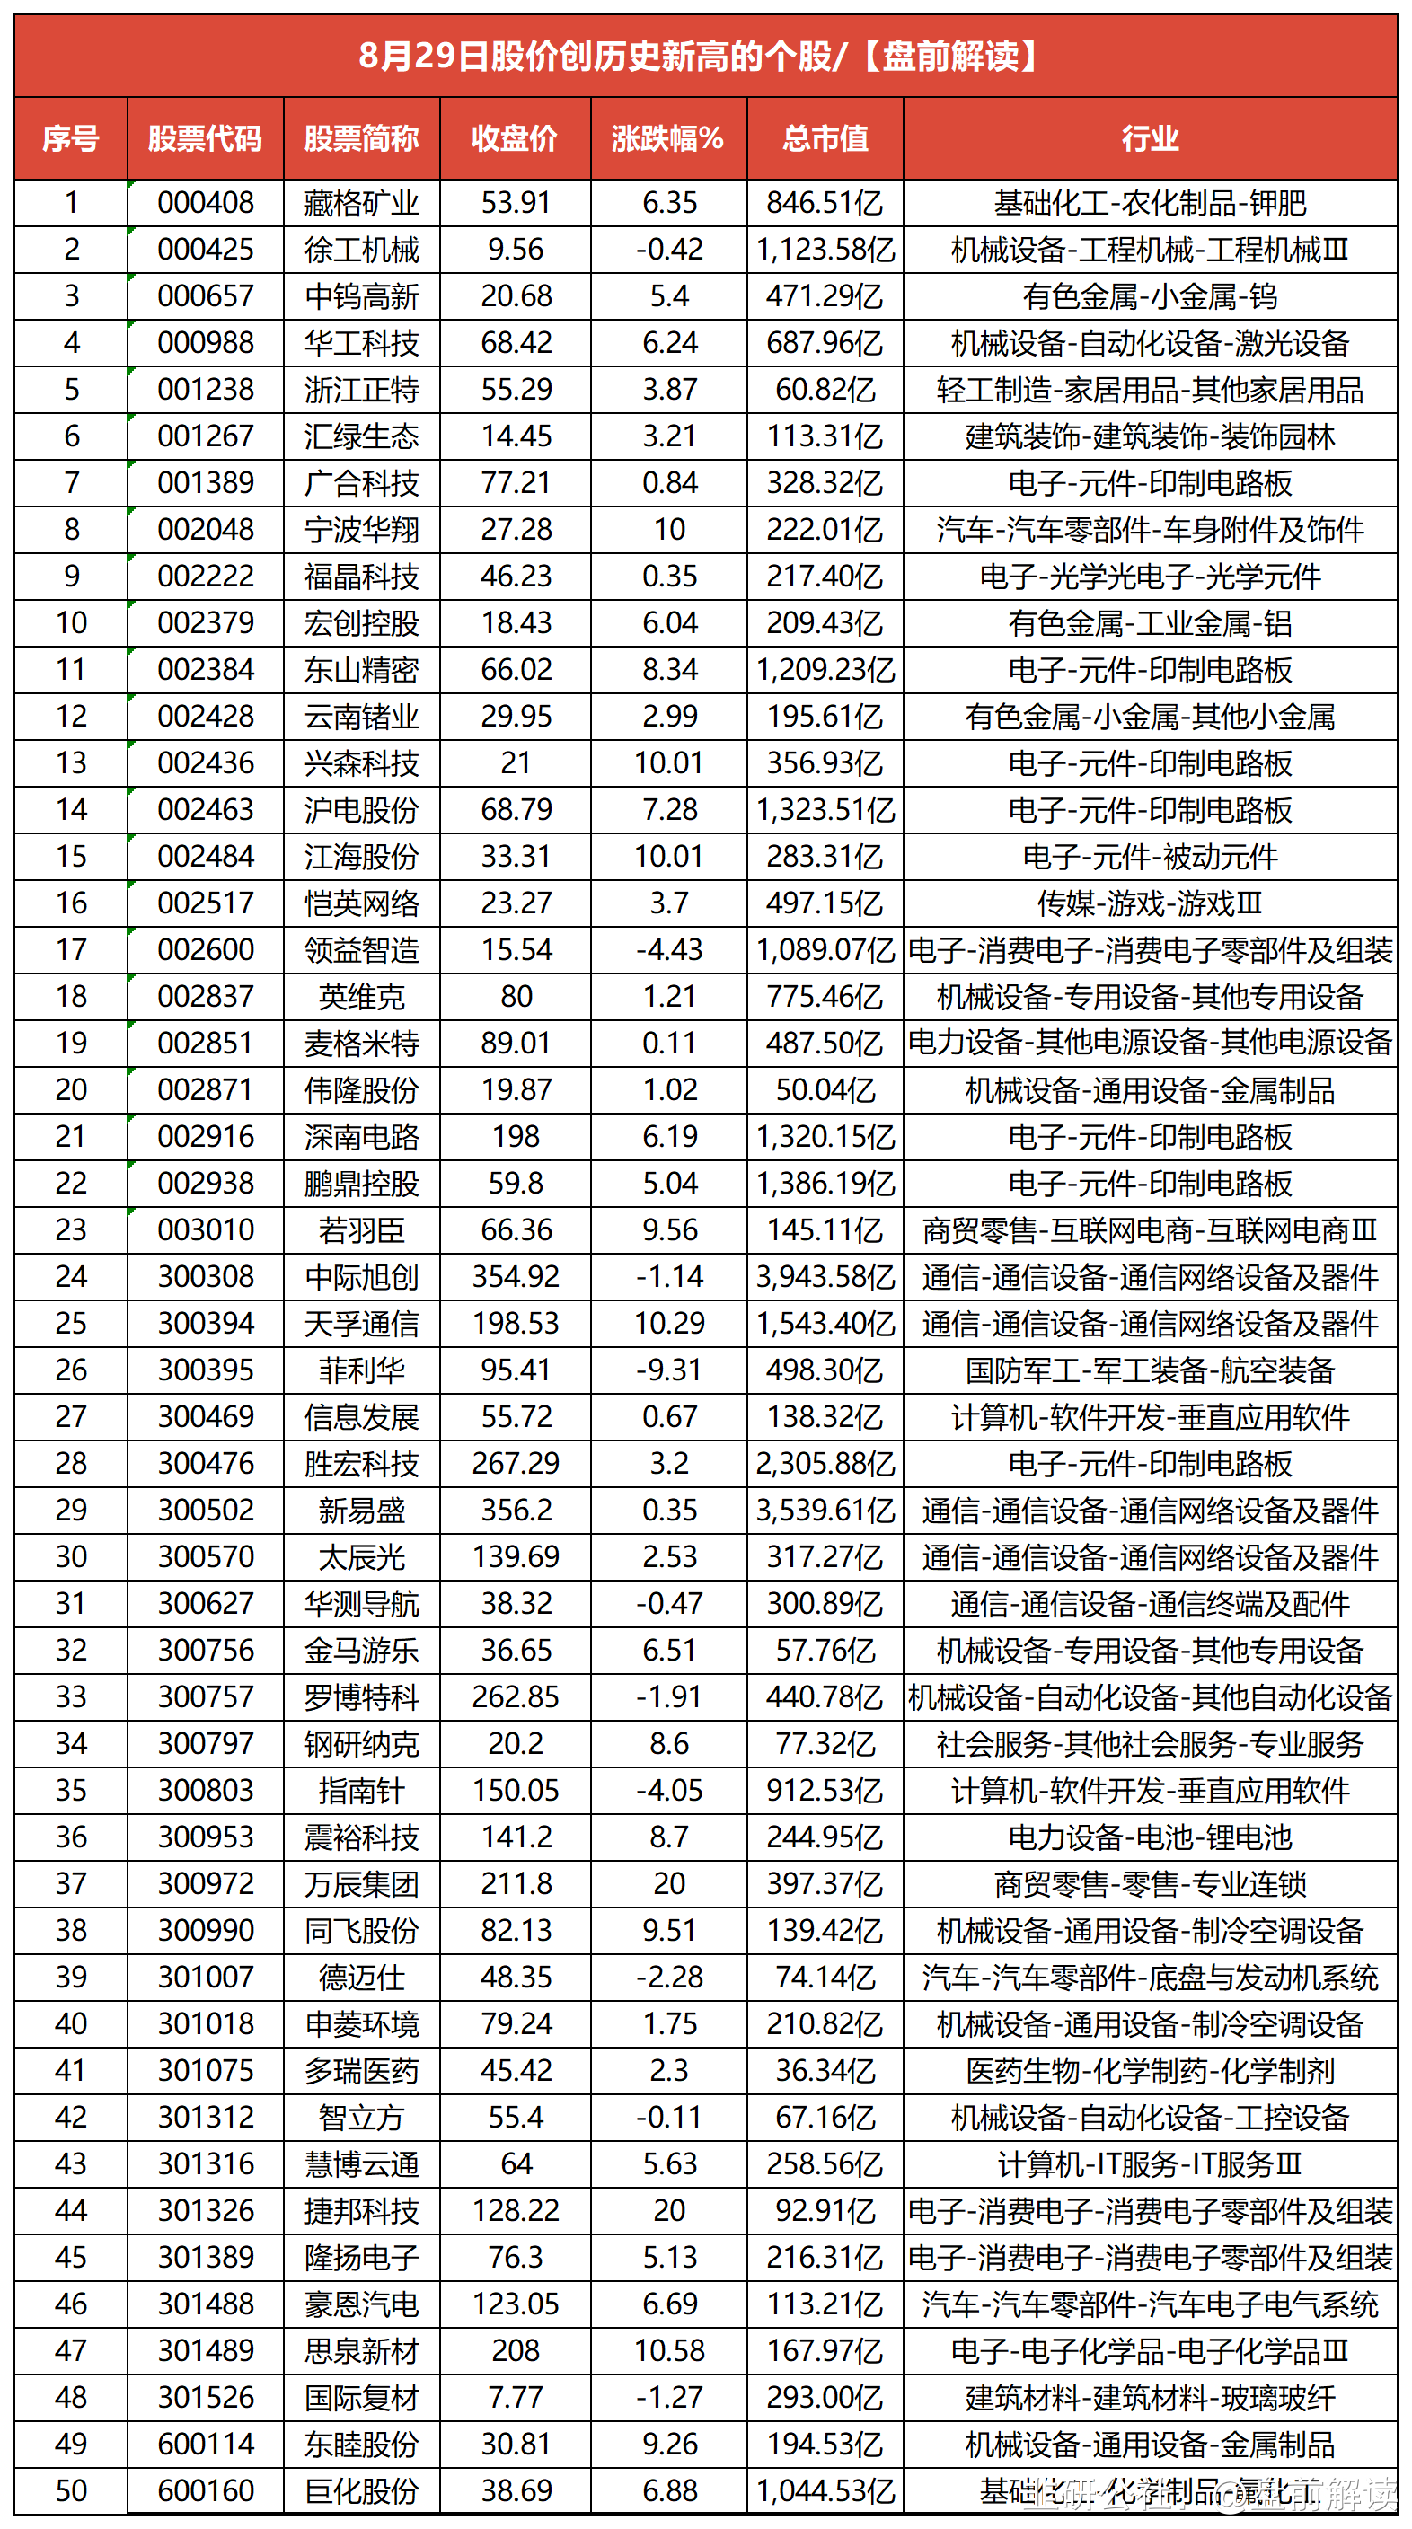

No6:全球市场  
一、全球市场

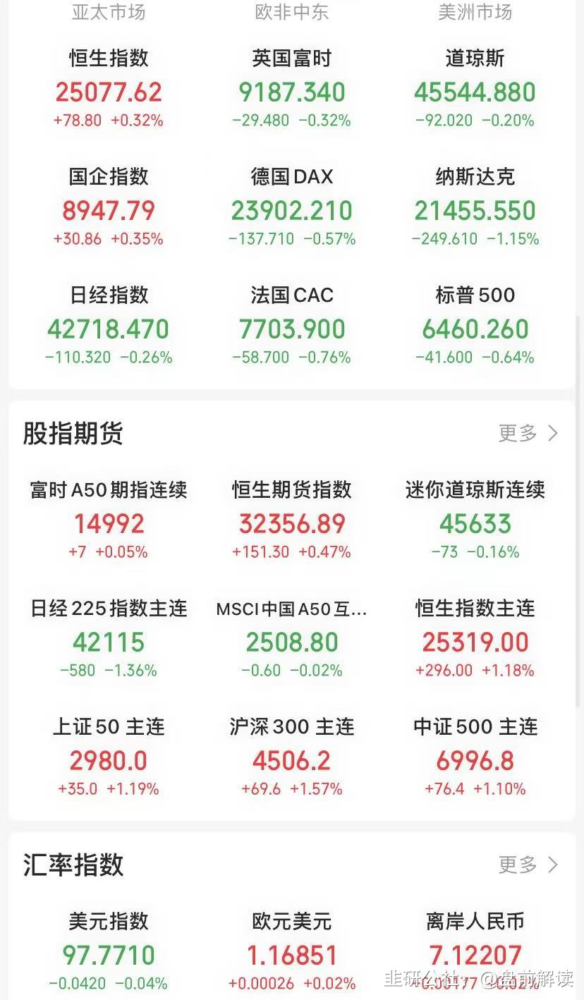

二、热门美股  
美股三大指数集体收跌，纳指跌1.15%，本周累跌0.19%，8月累涨1.58%；标普500指数跌0.64%，本周累跌0.1%，8月累涨1.91%；道指跌0.2%，本周累跌0.19%，8月累涨3.2%。其中，标普500指数、道指连涨4月，纳指连涨5月。大型科技股多数下跌，特斯拉、英伟达、AMD跌超3%，英特尔跌超2%，亚马逊、Meta、奈飞跌超1%，微软、苹果小幅下跌。谷歌小幅上涨，再创新高。知情人士表示，Alphabet旗下的谷歌将在未来几周面临欧盟的一笔适度反垄断罚款，原因是其广告技术业务涉嫌反竞争行为。  
热门中概股多数上涨，纳斯达克中国金龙指数收涨1.55%，本周累跌0.1%，8月份累涨6.03%，录得月线4连涨。阿里巴巴涨近13%，创2023年3月以来最佳单日表现，公司高管称过去四个季度已在AI基础设施及AI产品研发上累计投入超过1000亿元。

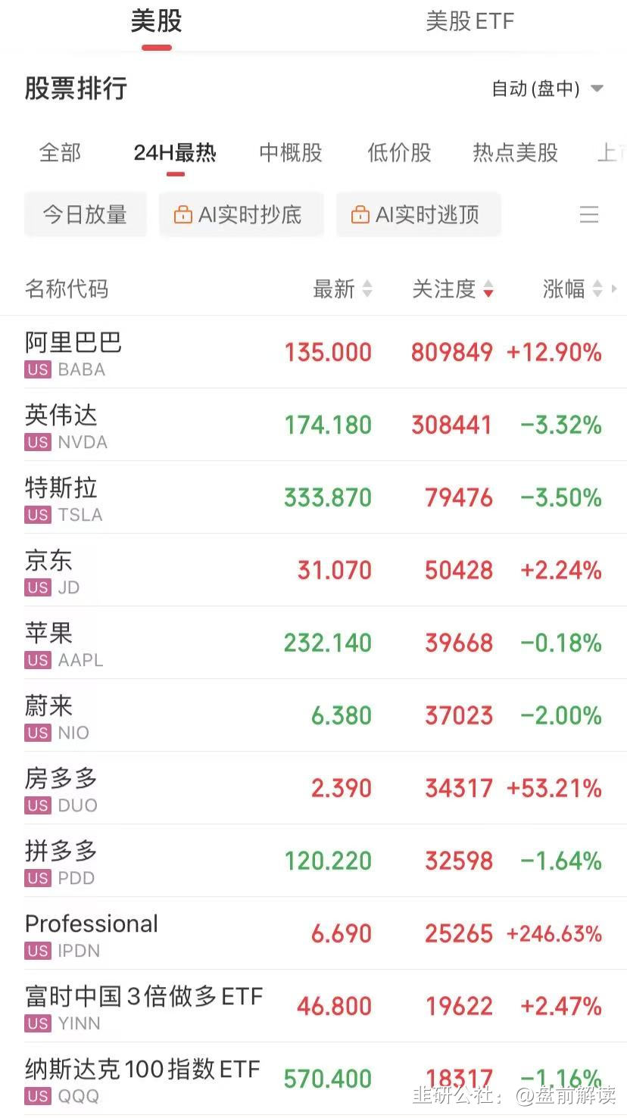

三、全球商品期货

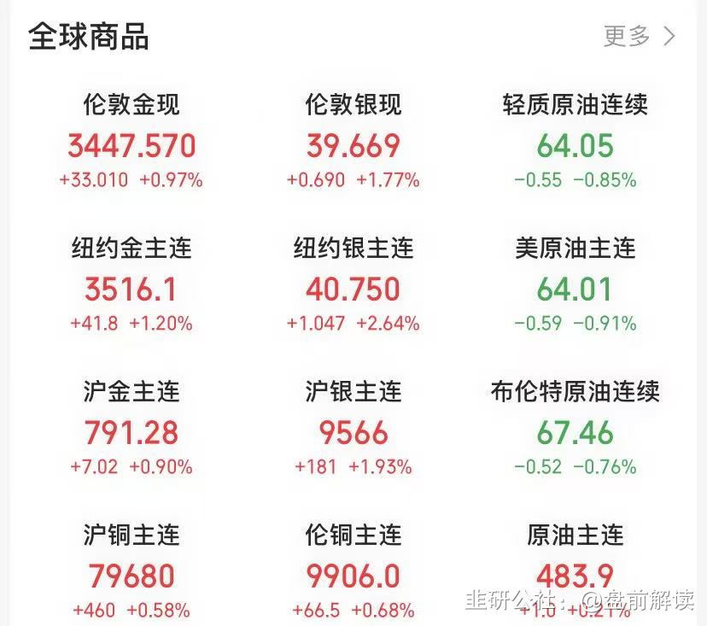

No7:人气热榜  
人气热榜前五：人工智能  
同花顺热榜：数据港、岩山科技、通富微电、华胜天成、华虹公司  
东财热榜：通富微电、数据港、华虹公司、长电科技、国轩高科

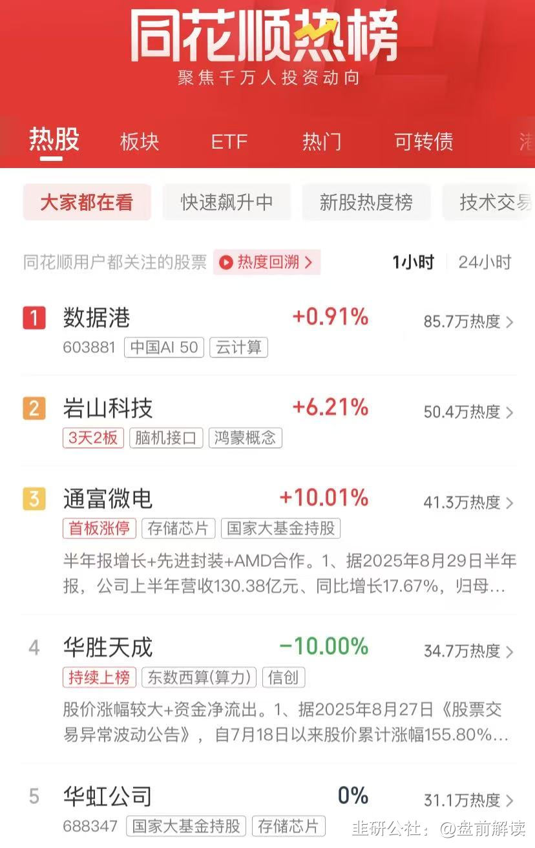

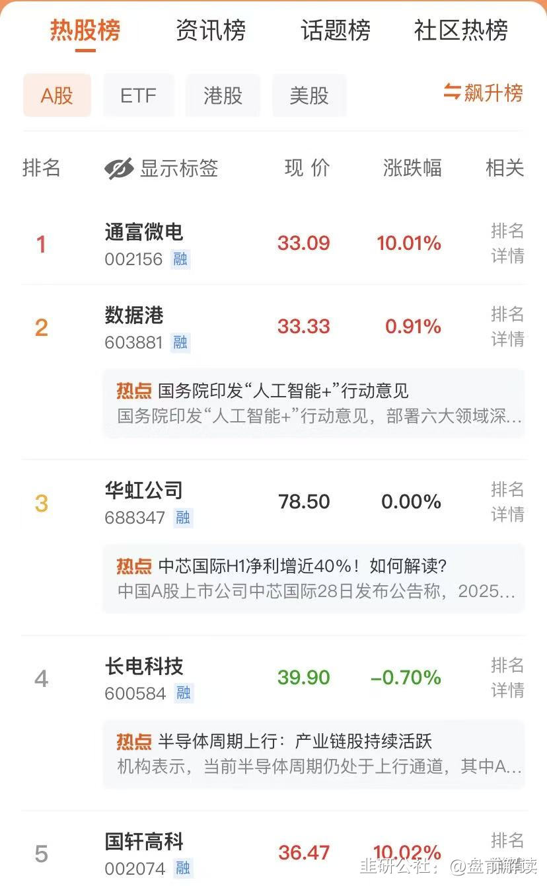

点赞，分享；如果文章能助您开阔看盘思路，节约复盘时间，请将此文推送给身边每一位热爱股票的朋友！